Beslutsunderlag  Styrelsen 2024-12-16  Ärende: 128 | Handläggare: Annelie Wignell  E-post: annelie.wignell@businessregion.se

Samlad riskbild och internkontrollplan 2025

Förslag till beslut
I styrelsen för Business Region Göteborg:
Att fastställa förslag till samlad riskbild och internkontrollplan för 2025 och anteckna information avseende intern kontroll 2024.
Sammanfattning
Styrelsen ska årligen fastställa en samlad riskbild och intern kontrollplan i samband med beslut om verksamhetsplan. BRG har lyft fram 29 verksamhetsövergripande risker inkl. nio omvärldsrisker. Dessa värderas årligen utifrån sannolikhet och konsekvens. Samlad riskbild föreslås kvarstå 2025. Ur den samlade riskbilden tar vi fram förslag till internkontrollplan som anger ett par risker som särskilt testas för att säkerställa att riskhanteringsåtgärderna är tillräckligt effektiva och bidrar till att upptäcka fel. Internkontrollplan 2025 lyfter riskerna 20 Projekthantering utifrån genomförandeförmåga och rutiner kopplat större och mer komplexa projekt samt 25 Informationshantering kopplat beredskapsplaner och operativ resiliens.
Uppföljning av internkontrollplan 2024 har under året genomförts utan anmärkning på övergripande nivå. Några riskhanteringsåtgärder har kompletterats och nya har förts in för att möta högre krav på underliggande risker. Såväl externa som interna granskningar pekar på att bolaget håller fortsatt god ordning och har tillräckligt effektiv hantering med god kontroll över bolagets risker. Ärendet är inte av principiell karaktär.

Bedömning ur ekonomisk, ekologisk och social dimension
Bolaget har inte funnit några särskilda aspekter på ärendet utifrån dessa dimensioner.

Ärendet

Göteborgs Stads riktlinje för styrning, uppföljning och kontroll anger ramarna för planering och uppföljning, riskhantering, intern styrning och kontroll. I enlighet med dessa ska styrelsen i samband med beslut av verksamhetsplan/budget fastställa en samlad riskbild och internkontrollplan. I samband med det antecknas information avseende internkontroll 2024.
1. Samlad riskbild 2025
Vi har i vår samlade riskbild identifierat 29 verksamhetsövergripande risker som kan påverka vår förmåga att nå uppsatta mål, upprätthålla hög kvalitet samt säkerställa god ordning och kontroll i verksamheten. Vi har inkluderat nio omvärldsrisker som är särskilt viktiga att bevaka, för att vid om möjligt kunna vidta åtgärder som minimerar deras inverkan eller anpassa vår verksamhet utifrån förändrade förutsättningar. Verksamhetsrisker är främst risker som kan uppstå på grund av bristande interna processer och rutiner eller mänskliga fel.
Riskhantering är en integrerad del i vår vardag som innebär att risker kontinuerligt bedöms och följs genom nära ledarskap och löpande internkontroll. Samtliga risker omhändertas i varierande omfattning över åren och sammanställs i en risk- och kontrollmatris. Riskhanteringsåtgärder kompletteras vid behov löpande för att säkerställa att de är i linje med aktuella förhållanden och nya insikter. Årligen väljs några risker ut som testas för att säkerställa att risken är tillräckligt hanterad och dessa bildar bolagets internkontrollplan.
Inför 2025 har riskerna behandlats av bolagets ledning och vår samlade bedömning är att underliggande riskområden är inkluderade och omfattas av de övergripande befintliga riskerna. Samlad riskbild föreslås kvarstå oförändrad.
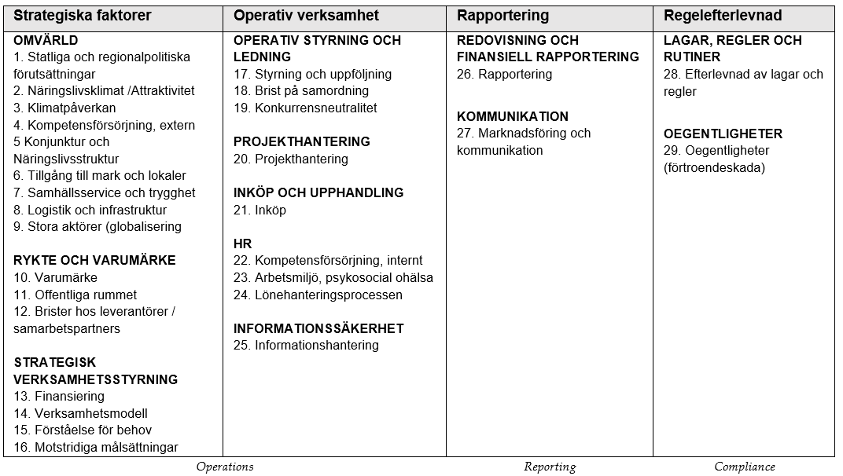

Riskvärdering
Risker värderas utifrån sannolikhet och konsekvens vilket även illustreras i en riskkarta. Riskerna förflyttas inom riskkartan utifrån en sammanvägd riskbedömning som görs årligen av bolagets ledningsgrupp. Sammantaget bedöms samtliga risker som tillräckligt hanterade. Värdet, som maximalt kan uppgå till 64 (8x8), ökar eller minskar i normalfallet, ofta marginellt, över åren utifrån omvärldsläge och den verksamhet som ska bedrivas. Uppdaterad värdering har i de flesta fallen justerats baserat på förändrad sannolikhet.
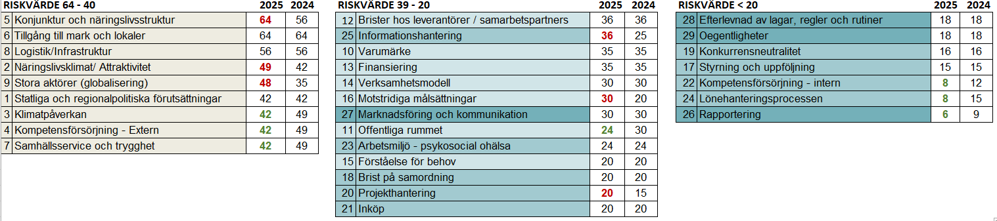
Vid värderingen har risk inkl. underliggande risker uttryckts utifrån flertalet osäkra omvärldsfaktorer med möjlig påverkan på planerad verksamhet kommande år som exempelvis: 5 Konjunktur och näringslivsstruktur: det amerikanska valet, krig i närområdet, geopolitisk oro, stimulanspaket i andra länder, samt pausade beslut.
2 Näringslivsklimat och attraktivitet: påverkan av nationella beslut med lokala effekter, pausade eller ändrade investeringsplaner. 9 Stora aktörer: påverkan av nationella och/eller globala beslut med lokala effekter, stimulanspaket i andra länder, pausade projekt och investeringar. Inom risk 16 Motstridiga målsättningar kan det skapas hinder för att möta både interna och externa krav, vilket kan bli kännbart när näringslivet driver på omställningen i snabb takt. För vår strategiska styrning och operativa verksamhet är vi i olika grad beroende av politiska beslut, t.ex. markfrågor, investeringsbehov med olika målsättningar och beroendet genom andras beslut och leveranser. Riskerna hanteras exempelvis med omvärldsbevakning, dels genom ökad flexibilitet och aktiv dialog med beslutsfattare och intressenter.
3 Klimatpåverkan ges något lägre sannolikhet för risken att näringslivet inte klarar omställningen i takt med krav och förväntan från kunder och omvärld. Strategierna för grön omställning ligger fast. Klimatfrågorna drivs på starkt av näringslivet och nya regelverk. Risk finns identifierad för små och medelstora företag som kan ha svårt att hänga med i omställningen. Lågkonjunkturen med ökad tillgång på arbetskraft minskar sannolikheten att näringslivet inte har tillgång till kompetens 4 Kompetensförsörjning – Extern. Likaså är det fortsatt högt riskvärde på att 7 Samhällsservice och trygghet inte utvecklas tillräckligt eller håller hög kvalitet även om trygghetsfrågorna har fått ökat fokus generellt, och ett särskilt fokus på att stärka krisberedskapen.
För varje område i den samlade riskbilden finns en ”heat map” som här illustreras i en total samlad riskkarta.
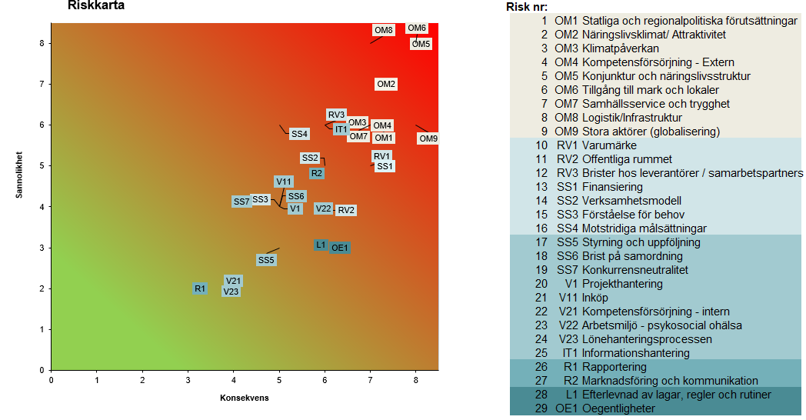
2. Internkontrollplan 2025
Alla risker omhändertas inom ramen för intern kontroll men utifrån den samlade riskbilden tar vi fram förslag till Internkontrollplan som lyfter fram ett par risker som särskilt testas för att säkerställa att riskhanteringsåtgärderna är tillräckligt effektiva, fungerar som tänkt och bidrar till att upptäcka fel. Under året kommer 23 Arbetsmiljö kompletteras med underliggande risk, nya rutiner och riskhanteringsåtgärder utifrån uppdraget att identifiera befattningar som bedöms vara utsatta för hög risk för infiltration. Två risker läggs upp för att testas under året:
- 20 Projekthantering
Utifrån att säkerställa genomförandeförmåga och rutiner kopplat större och mer komplexa projekt med delvis oprövad metodik. Större projekt innebär ofta mer grad av osäkerhet kopplade till resurser, tidsplaner och resultat och syftet är att stärka vår förmåga att hantera komplexa åtaganden i samverkan och leverera resultat.
- 25 Informationshantering
Kopplat beredskapsplaner och operativ resiliens. Vi behöver fortsatt säkerställa att vi kan fånga upp risker och har tillräckligt effektiva riskhanteringsåtgärder för att snabbt hantera kriser och fortsätta verksamheten vid störningar. Effektiv informationshantering stärker beslutsfattandet och minskar risken för missförstånd i kritiska lägen, medan fokus på operativ resiliens säkerställer att vår kärnverksamhet kan anpassas och återhämta sig trots externa och interna påfrestningar.
3. Information, uppföljning av Internkontroll 2024
Vår samlade bedömning över uppföljning av intern kontroll är att riskerna är tillräckligt hanterade. Vi har kompletterat och sett över rutiner och lagt till åtgärder där så varit motiverat för att förtydliga. 2024 har vi även fört dialog över omvärldsrisker för att värdera vår egen flexibilitet och anpassningsförmåga utifrån aktuellt läge. Insatser för att upptäcka och hantera riskerna bedöms vara tillräckligt effektiva. Bilden har även bekräftats av externa granskningar.
Internkontrollplan (IKP)
Under 2024 har vi förutom löpande intern kontroll testat två risker, för att säkerställa att hanteringen håller tillräckligt effektiv nivå och att åtgärder finns på plats, genom vår Internkontrollplan. De två risker som har testats är Risk 12 Brister hos leverantörer/samarbetspartners och Risk 25 Informationshantering. Fokus har varit på underliggande risker och riskhanteringsåtgärder. Vi har kompletterat och sett över rutiner och lagt till åtgärder där så varit motiverat men sammantaget bedöms hanteringsåtgärderna som tillräckliga. Vi har också under året sett över underliggande risker inom Omvärld för att säkerställa att vi har tillräcklig bevakning och beredskap.

Risk 12 Brister hos leverantörer/samarbetspartners Risk att bolaget råkar ut för förtroendeskada med påverkan på verksamheten och/eller varumärket orsakad av olämpliga relationer med motparter som ägnar sig åt brottslig eller annan förtroendeskadlig verksamhet
Riskhanteringsåtgärder inkluderar leverantörskontroller och möjligheter till utökad kontroll vid behov t.ex. av styrelse, personkopplingar. Vid behov förs dialog med myndighetssamverkan, SLK m.fl. Översyn har gjorts under året och vi har kompletterat några rutiner, förtydligat information för att öka medvetenheten i organisationen. Det arbetet kommer fortsätta under 2025 där vi även kommer införa nya rutiner för vissa roller. Vi noterar generellt en ökad samhällsrisk kopplad till näringslivsaktörer som är involverad i organiserad brottslighet och att det finns risk för otillbörlig påverkan. Dock är risken sammantaget fortsatt lågt värderad men rutiner för att förebygga och öka kunskapen har förtydligats. Det är vår bedömning att vi har goda förutsättningar för att förebygga, upptäcka och hantera risken med åtgärder på plats. Risken är tillräckligt effektivt hanterad. Arbetet kommer dock fortsätta med att sätta förstärkta rutiner på plats.
Risk 25 Informationshantering Risk att fysisk och elektronisk information inte hanteras och/eller skyddas i enlighet med gällande lagar och regler. Den fördjupade granskningen har fokuserat på underliggande risker inom IT-säkerhetsområdet och det centrala i att tydligt adressera behovet av datahantering, cybersäkerhet, skydd och digitala hot. Vi har sett över vilka åtgärder som finns på plats och vidtagit några nya för att om möjligt än mer förebygga risken. Frågor om IT-säkerhet (skydd) och medarbetarnas kunskap hänger samman och även små, enstaka händelser kan ge allvarligare konsekvenser. Riskhanteringsåtgärder inkluderar våra system, övervakning och granskning av efterlevnad. Lika viktigt är att kontinuerligt informera anställda om aktuella frågeställningar för att öka medvetenheten och gör det förhoppningsvis mindre sannolikt att risken inträffar.

Några åtgärder och rutiner som tillkommit inkluderar nya brandväggar, inkl. kontroll av trådlösa nätverk och stöd för att detektera och förhindra intrång, vi har genomfört IT-penetrationstest ”utifrån->in” och ”innanför brandväggen” där framkomna rekommenderade åtgärder är vidtagna för att säkra upp bakomvarande miljön ytterligare. Vi har fört in en ny klientsäkerhetslösning i hela it-miljön vilket hjälper att minska sårbarheten och detektera onormala händelser. Microutbildning kring IT-säkerhet pågår för samtliga medarbetare för att öka medvetandet och lära sig undvika risker. Medvetenheten hur man skall tänka har ökat, även om det fortsatt finns förbättringspotential. Det är vår bedömning att vi har goda förutsättningar för att förebygga, upptäcka och hantera risken med åtgärder på plats. Risken är sammantaget tillräckligt effektivt hanterad.
Omvärldsrisker generellt
Vi har under året lyft in omvärldsfaktorer löpande för att säkerställa att vi har tillräcklig beredskap. Vi noterar flera osäkerhetsfaktorer som kan gå i samma riktning. Sammantaget bedömer vi att vår bevakning är tillräcklig men även här fortsätter arbetet i med ständig bevakning och vid behov anpassning till rådande läge. Vi kan konstatera att vi behöver ha en bred omvärldsbevakning och kontinuerligt bevaka politiska, ekonomiska, teknologiska och miljömässiga förändringar. Vi följer nyheter, lagförslag, marknadsrapporter och forskningsanalyser för att hålla oss uppdaterade om globala och lokala trender som kan påverka verksamheten. Vid behov kan fördjupad analys hjälpa oss att förbereda oss på olika utfall och utveckla strategier för att hantera dem. Det fordrar en viss flexibilitet och anpassningsförmåga i organisationen för att möta ändrade behov eller krav utifrån omvärldsförändringar. Våra kundkontakter, samarbeten och partnerskap bidrar också till att dela information om trender och potentiella risker samt ger oss möjligheter att dra nytta av samlad expertis och nätverk. Krisberedskapsarbetet inkluderar underliggande riskbedömningar och krisberedskapsplaner för att snabbt kunna agera vid oväntade händelser.
Extern granskning
Vissa risker och processer granskas varje år även av externa parter, men omfattningen kan variera mellan åren. Dels av lekmannarevisorer, dels externa revisorer eller av dataskyddsombudet. Även finansiärer och eller statliga myndigheter kan föranleda en extern granskning som omfattar flertalet riskområden.
Extern revisor Granskningen omfattar årligen; Bokslutsprocessen, Projektredovisning, Inköp och utbetalningar, Löneprocessen, Försäljningar och inbetalningar. De har även utfört vissa allmänna revisionsåtgärder som kontoanalys av väsentliga intäkts- och kostnadskonton, stickprov på moms-och uppbördsredovisning (skatt, sociala avgifter) samt attestrutiner samt särskilt beaktat bytet av ekonomisystemet 1 januari 2024. Årets förvaltningsrevision (EY) visar att samtliga områden bedöms fungera väl.
Lekmannarevisorer 2024 års granskningsplan omfattar grundläggande granskning av ledning, styrning och intern kontroll. Styrelsen har fått svara på en enkät utifrån styrelsens ansvar och arbetssätt där återkoppling gjordes på novembermötet. Under hösten ska Stadsrevisionen även genomföra en granskning av stadens arbete med personsäkerhet för förtroendevalda där BRG omfattats. Stadsrevisionen lämnar en årlig granskningsredogörelse till styrelsen.
Dataskyddsombudet lämnar årlig rapport till styrelsen som under vissa år även kan föredras i styrelsen. Granskningen omfattar dels uppföljning av fasta kontrollpunkter, dels uppföljning av tidigare generella och riktade rekommendationer i förbättringssyfte. I huvudsak utgår pågående arbete att säkerställa att vi har dokumenterade rutiner, uppdaterat behandlingsregister och slutförda pågående konsekvensbedömningar, Vi har inte haft anledning att rapportera någon incident till Integritetsskyddsmyndigheten.

Finansiärer och eller statliga myndigheter kan föranleda en extern granskning som omfattar flertalet riskområden. 2024 har vi inte haft någon sådan granskning.
Sammanfattande bedömning
Bolagets system för styrning, uppföljning och kontroll hålls på "tillräckligt effektiv nivå" med "styrka" på flera delar. Vi följer den systematik och riskhanteringsprocess som fyller förväntade krav och bedöms ändamålsenlig. Såväl externa som interna granskningar pekar på att bolaget håller god ordning och har tillräckligt effektiv hantering av bolagets risker. Ärendet är inte av principiell beskaffenhet.
Patrik Andersson
Vd, Business Region Göteborg AB

